BAB III

ANALISA DAN DESAIN

Bab ini akan menjelaskan mengenai analisa yang dilakukan oleh penulis pada sistem manajemen online shop. Sebuah system yang berjalan di dalam sebuah program online shop ini semua didasarkan pada analisa desain yang telah dipertimbangkan oleh penulis sebagai pembuat program. Berikut adalah pembahasan tentang analisa dan desain dari program online shop ini.

1. **Design Arsitektural**

Pada subbab ini penulis akan menjelaskan mengenai deskripsi system yang ada pada saat ini dari system online shop “ Maju Jaya “. Sistem dapat menangani proses pembelian untuk customer layaknya toko fisik, ditambahkan dengan proses pembayaran yang aman dan mudah. Menu dan fitur utama pada system adalah sebagai berikut :

MENGATUR BARANG

DATA & LAPORAN PENJUALAN

ADMIN

MENGATUR MEMBER

MELIHAT BARANG

MEMBER

MELIHAT HISTORY TRANSAKSI

**Gambar 3.1**

**Arsitektur Fitur**

Admin mampu menambah, mengatur maupun menghapus sebuah barang. Admin juga bisa melihat laporan penjualan dan juga transaksi yang sedang terjadi maupun terbatalkan. Admin bisa melihat data dari member yang sudah registrasi. Member mampu melihat barang yang tersedia di website. Member bisa melihat history dari semua transaksi yang pernah customer lakukan.

1. **Desain Database**

Subbab ini menjelaskan tentang system online shop dilihat dari sudut pandang pengolahan data atau database. Dalam pembuatan system online shop ini penulis sudah mempertimbangkan hubungan-hubungan antar entitas ( entity ) atau yang biasa disebut dengan tabel. Desain database ini dibagi menjadi dua yaitu dari entitiy relationship diagram ( ERD ) dan dari tabel itu sendiri.

**3.2.1. Entity Relationship Diagram ( ERD )**

*Entity Relationship Diagram (ERD)* menunjukkan relasi antar tabel yang biasa disebut *Conceptual Data Model (CDM)*. Dan akan ditunjukkan *Physical Data Model (PDM)* yang merupakan hasil dari *CDM* . ERD merupakan suatu model data yang dikembangkan berdasarkan objek. ERD digunakan untuk menjelaskan hubungan antar data dalam basis data kepada pengguna secara logis. ERD didasarkan pada suatu persepsi bahwa kehidupan nyata terdiri atas objek dasar tersebut. CDM adalah model yang dibuat berdasarkan anggapan bahwa dunia nyata terdiri dari koleksi objek dasar yang dinamakan entitas (entity) serta hubungan (relationship) antara entitas-entitas itu. Untuk lebih jelasnya Conceptual Data Model akan diperlihatkan pada tabel 3.1 dibawah ini.

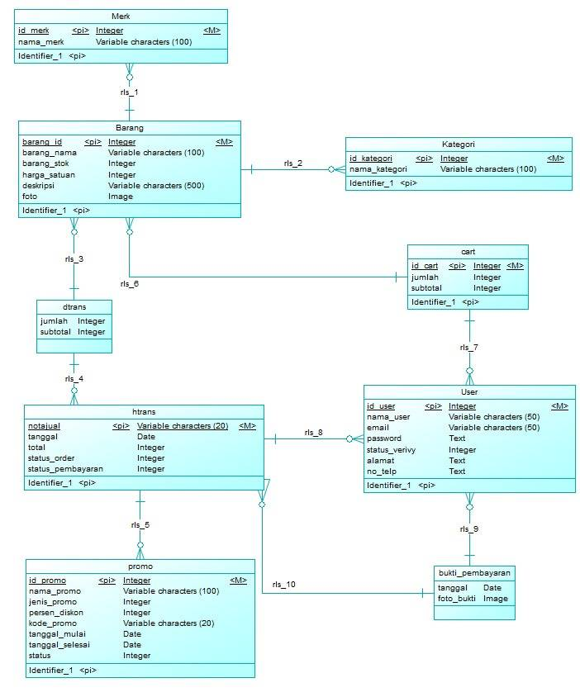

**Tabel 3.1**

**ER Diagram**

**3.2.2. Desain Tabel**

Subbab ini menjelaskan tentang bagaimana sebuah entity atau tabel memiliki field-field yang ada, dan penjelasan atas field tersebut memiliki sifat primary key, foreign key, dan sejenisnya. Terdapat beberapa tabel di dalam system online shop ini yaitu, tabel barang, bukti pembayaran, cart, dtrans, htrans, kategori, merk, merk, promo, dan user.

1. **Barang**

Tabel barang memiliki field-field yang terdiri dari barang_id, barang_nama, barang_stok, harga_satuan, deskripsi, id_merk, id_kategori, dan foto. Tabel barang diisi oleh semua barang yang ada pada system online shop.

|  |  |  |
| --- | --- | --- |
| Field | Tipe | Keterangan |
| Barang_id |  |  |
| Barang_nama |  |  |
| Barang_stok |  |  |
| Harga_satuan |  |  |
| Deskripsi |  |  |
| Id_merk |  |  |
| Id_kategori |  |  |
| foto |  |  |

1. **Bukti pembayaran**
2. **Cart**
3. **Dtrans**
4. **Htrans**
5. **Kategori**
6. **Merk**
7. **Promo**
8. **User**

1. **Desain Interface**

User Interface (Tampilan Antarmuka) merupakan mekanisme komunikasi antara pengguna (user) dengan sistem yang berupa desain untuk komputer, peralatan, mesin, perangkat komunikasi mobile, aplikasi perangkat lunak, dan situs web yang berfokus pada pengalaman pengguna dan interaksi. User Interface dapat menerima informasi dari pengguna dan memberikan informasi kepada pengguna. Tujuan dari Desain Antarmuka Pengguna adalah untuk membuat interaksi pengguna sederhana dan semudah mungkin. Hal ini dilakukan untuk mencapai tujuan pengguna atau apa yang sering disebut dengan user centered design. Dibawah ini akan dibahas satu persatu desain interface dari komponen Sistem Manajemen Online Shop ini. Terdapat dua jenis pengguna di dalam website online shop ini, yaitu admin dan user. Berikut adalah desain interface dari masing – masing user .

* + 1. **User**

Memasuki sistem online shop, baik user yang sudah menjadi member maupun belum memiliki tampilan yang sama, yakni halaman untuk melihat barang pada online shop.

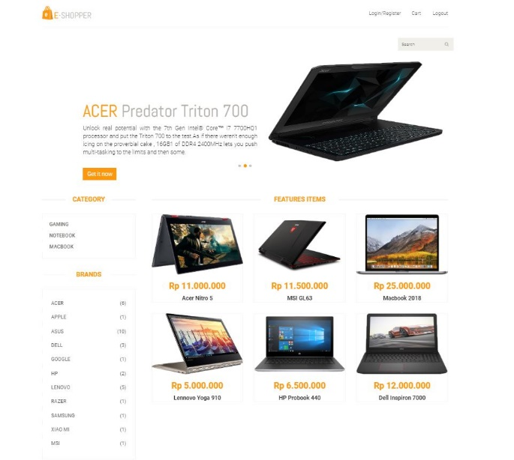

**Gambar 3.3**

**Tampilan Halaman Awal**

Baik customer yang sudah menjadi member maupun belum akan mendapat tampilan di atas. Namun untuk melakukan transaksi apapun, customer harus mendaftar menjadi member. Berikut halaman untuk registrasi maupun login.

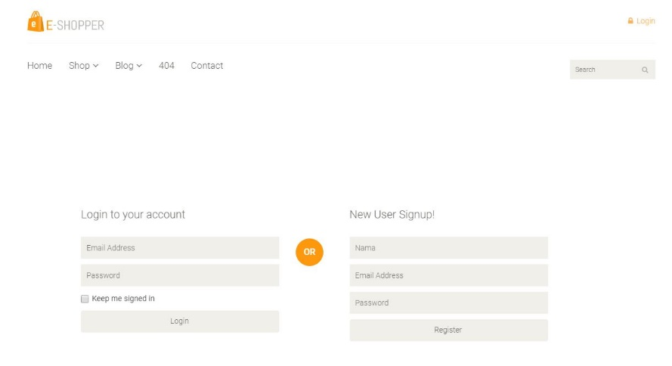

**Gambar 3.4**

**Tampilan Register / Login**

Customer bisa melihat detail barang dengan melakukan hover ke gambar barang. Kemudian akan muncul dropdown yang bisa digunakan untuk menambahkan barang tersebut ke cart, ataupun melihat detail barang tersebut.

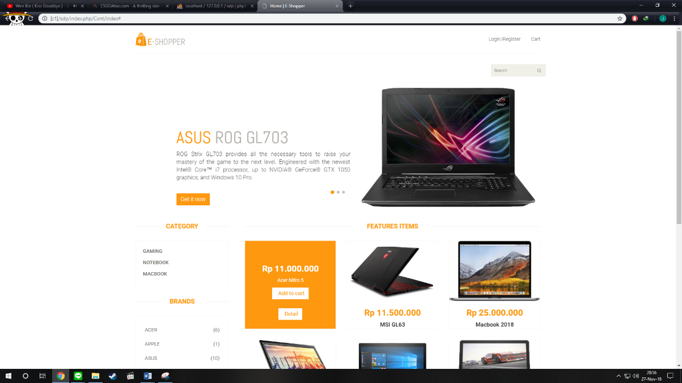

**Gambar 3.5**

**Tampilan Dropdown Barang**

Halaman detail dari sebuah barang berisi harga, stok, dan deskripsi lengkap dari barang tersebut. Terdapat juga gambar dari barang tersebut. Halaman detail juga memiliki tombol-tombol yang fungsinya mirip dengan halaman home yaitu ada kategori, merk, dan tombol-tombol lainnya.

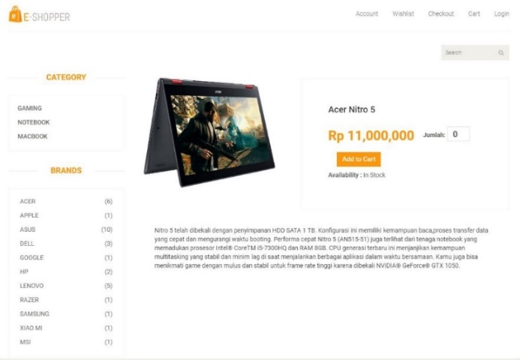

**Gambar 3.6**

**Tampilan Detail Barang**

Namun untuk melakukan pembelian maupun menambahkan barang ke cart, customer harus melakukan login terlebih dahulu. Berikut adalah tampilan apabila customer telah menambahkan barang ke cart. Terdapat juga grand total dari semua barang yang ada pada cart.

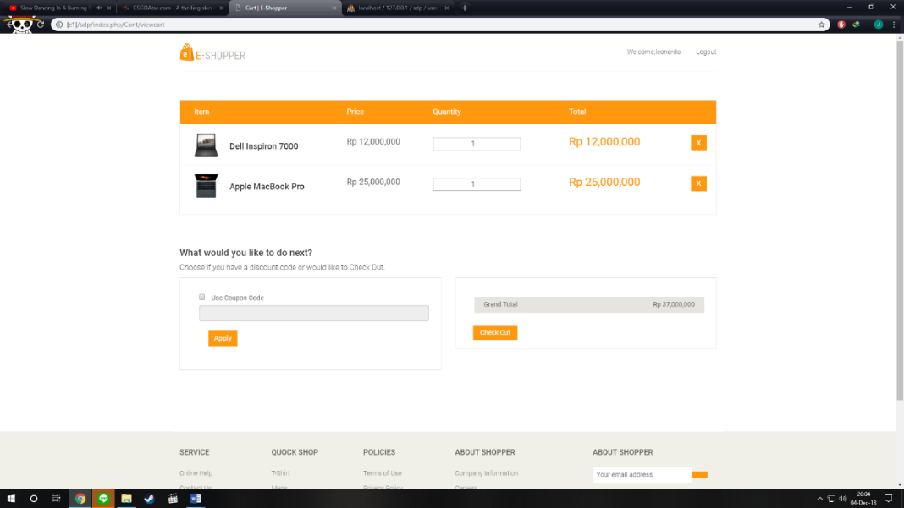

**Gambar 3.7**

**Tampilan Shopping Cart**

Customer dapat melihat history pembelian yang pernah mereka lakukan. Dan juga dapat melihat detail dari transaksi tersebut, seperti barang apa beserta jumlah dan total uang yang dibayarkan.

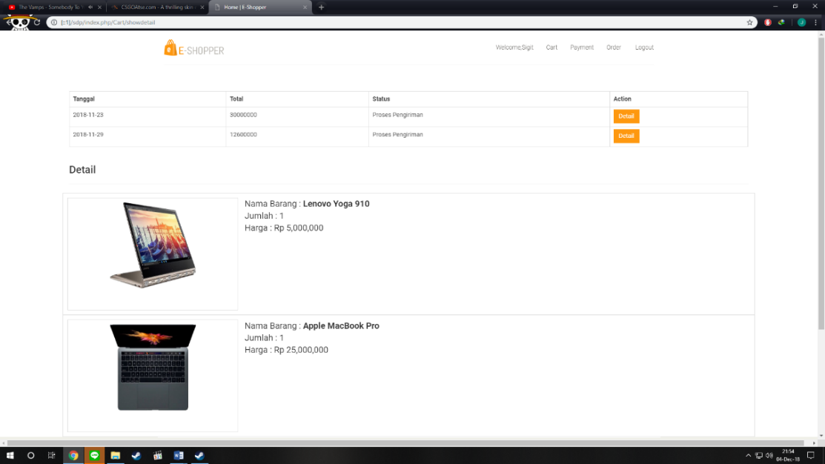

**Gambar 3.8**

**Tampilan History Order**

Customer juga mampu melakukan search berdasarkan nama barang. Berikut contoh tampilan yang muncul ketika kata “asus“ dimasukkan di field search. Pada halaman search terdapat semua barang yang mengadung kata-kata yang dimasukkan dalam field pencarian.

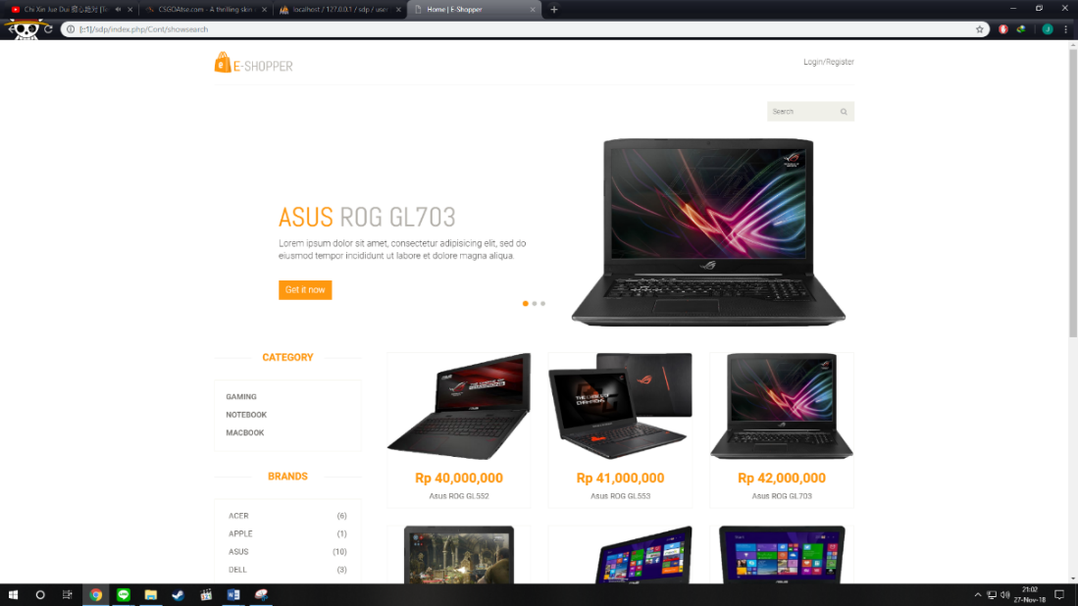

**Gambar 3.9**

**Tampilan Hasil Search**

* + 1. **Admin**

Terdapat juga halaman admin. Untuk melakukan login sebagai admin digunakan email administrator dan password administrator. Berikut tampilan awal untuk admin.

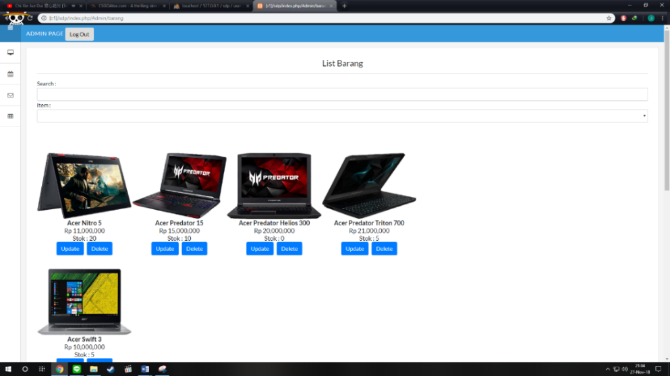

**Gambar 3.10**

**Tampilan Awal Admin**

Admin dapat melakukan search barang berdasarkan nama barang, dan juga dapat mengatur berapa banyak barang yang mau ditampilkan. Admin juga dapat menambah, mengubah, dan menghapus barang yang terletak di halaman bagian bawah master barang.

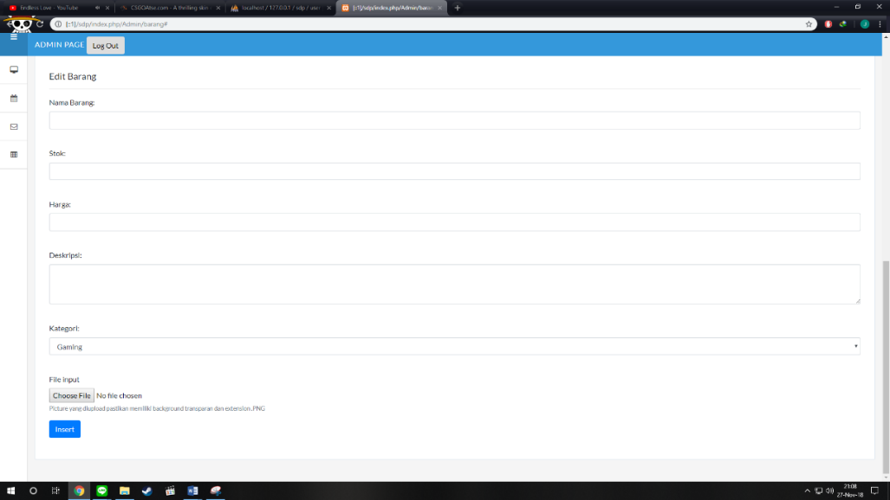

**Gambar 3.11**

**Tampilan Tambah Barang**

Admin memiliki beberapa menu yaitu master barang, melihat order, melihat pesan, dan juga melihat table penjualan yang dapat diakses ketika admin mengarahkan cursor ke pinggir kiri layar.

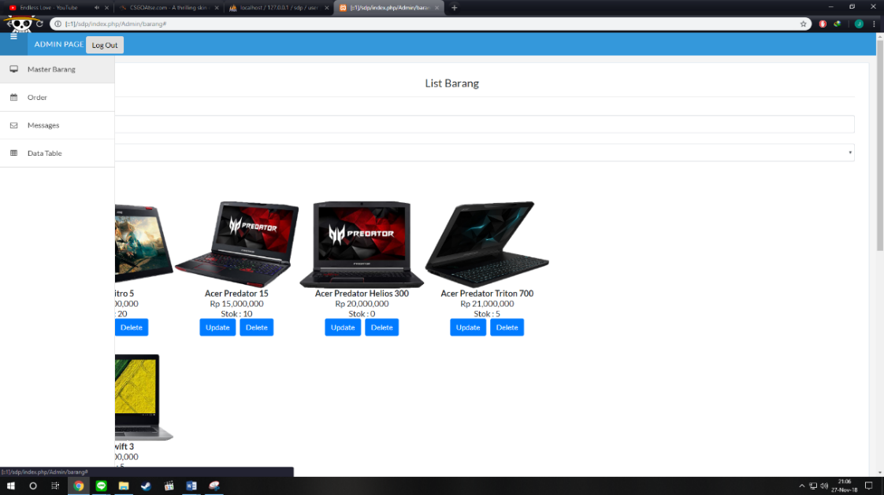

**Gambar 3.10**

**Tampilan Menu Admin**